**МИНОБРНАУКИ РОССИИ**

**ФЕДЕРАЛЬАНОЕ ГОСУДАРСТВЕННОЕ АВТОНОМНОЕ ОБРАЗОВАТЕЛЬНОЕ УЧРЕЖДЕНИЕ**

**ВЫСШЕГО ОБРАЗОВАНИЯ**

**«ЮЖНЫЙ ФЕДЕРАЛЬНЫЙ УНИВЕРСИТЕТ»**

**ИНЖЕНЕРНО-ТЕХНОЛОГИЧЕСКАЯ АКАДЕМИЯ**

**Институт компьютерных технологий и информационной безопасности**

**Кафедра высшей математики**

**Отчёт по лабораторной работе №7**

по курсу «Алгоритмизация и программирование»

на тему: **«Работа со стеком»**

Выполнил:

студент гр. КТбо1-1

**Бураков А.В.**

Проверил:

**Барковский С. А.**

Таганрог 2024

**Цель**: Целью данной лабораторной работы является выработка практических навыков работы со стеком на примере построения обратной польской записи арифметических и логических выражений.

**Задачи**: Узнать, что такое стек, его принцип работы. Кроме того, необходимо изучить понятие обратной польской записи (ОПЗ) для арифметических и логических выражений, изучить перевод простых арифметических и логических выражений в ОПЗ и написать программу в соответствии с выданным вариантом задания.

**Описание варианта:** Написать программу, реализующую перевод вОПЗ простых арифметических и логических выражений. Вводи вывод данных организовать во внешние файлы.Запрограммировать работу стека на основе двух функцийpush () и pop (), программно реализовать алгоритм Дейкстры.

**Реализация .**

#include <iostream>

#include <map>

#include <string>

#include <fstream>

#define MAXSTACK 50

#define MAXLINE 500

#define MAXLINES 10

#define INFILE "input.txt"

#define OUTFILE "output.txt"

class Stack {

public:

void push(const char n) {

last++;

arr[last] = n;

}

void pop() {

last--;

}

char& top() {

return arr[last];

}

bool empty() const {

return (last == -1);

}

private:

char arr[MAXSTACK];

int last = -1;

};

void StackRPN(char c, Stack& stack, std::string& output) {

std::map<char, int> prioryty = { {'+', 1}, {'-', 1}, {'*', 2}, {'/', 2}, {'^',3} };

if (stack.empty()) {

stack.push(c);

}

else {

if (c == ')') {

while (stack.top() != '(') {

output.push_back(stack.top());

output.push_back(' ');

stack.pop();

}

stack.pop();

}

else if (c == '(') {

stack.push(c);

}

else {

while (!stack.empty() && prioryty[stack.top()] >= prioryty[c]) {

output.push_back(stack.top());

output.push_back(' ');

stack.pop();

}

stack.push(c);

}

}

}

void DevastStack(Stack& stack, std::string& output) {

while (!stack.empty()) {

output.push_back(stack.top());

output.push_back(' ');

stack.pop();

}

}

void WriteFile(std::string out) {

std::ofstream file(OUTFILE, std::ios::app);

if (file.is_open()) {

file << out << '\n';

file.close();

}

else

throw "Unable to open file\n";

}

void RPN(std::string chr) {

Stack stack;

std::string output;

int i = 0;

int sz = size(chr);

while ( i < sz ) {

if (chr[i] != ' ') {

if (chr[i] == '+' || chr[i] == '-' || chr[i] == '*' || chr[i] == '/' || chr[i] == '(' || chr[i] == ')' || chr[i] == '^') {

StackRPN(chr[i], stack, output);

}

else if (static_cast<int>(chr[i]) <= 57 && static_cast<int>(chr[i]) >= 48) {

output.push_back(chr[i]);

if (i < sz - 1) {

while (static_cast<int>(chr[i + 1]) <= 57 && static_cast<int>(chr[i + 1]) >= 48) {

output.push_back(chr[i + 1]);

i++;

}

}

output.push_back(' ');

}

else

throw "Unfamilar symbol\n";

}

i++;

}

DevastStack(stack, output);

WriteFile(output);

}

void ReadFile() {

std::ifstream file(INFILE);

std::string str;

if (file.is_open()) {

while (std::getline(file, str)) {

RPN(str);

}

file.close();

}

else

throw "Unable to open file\n";

}

int main(){

setlocale(LC_ALL, "RU");

ReadFile();

}

**Результат работы программы.**

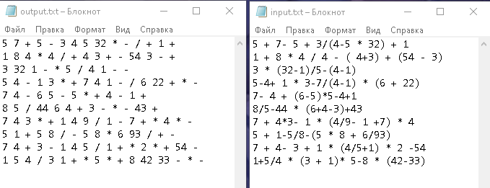

**Вывод:** В данной лабораторной работе выработал практические навыки работы со стеком на примере построения обратной польской записи арифметических и логических выражений. Узнал, что такое стек, его принцип работы. Кроме того, изучил понятие обратной польской записи (ОПЗ) для арифметических и логических выражений, изучил перевод простых арифметических и логических выражений в ОПЗ и написал программу в соответствии с выданным вариантом задания.